信息学院因公出国、赴港澳申报流程
1.登陆微人大个人账户，点击数字人大校务中的“国际交流”
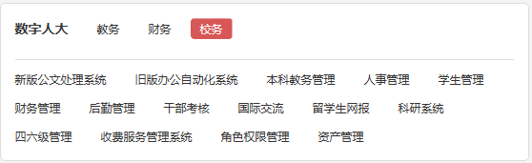
2.选择教师（学生）个人因公业务
3.点击左侧因公业务菜单中“出访团信息创建”，如下：
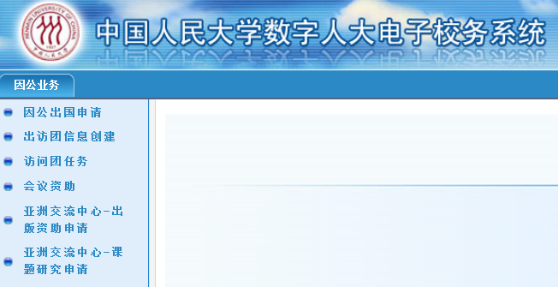
4.点击“添加”填写出访团信息并“提交”，如下：
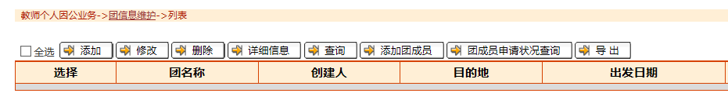
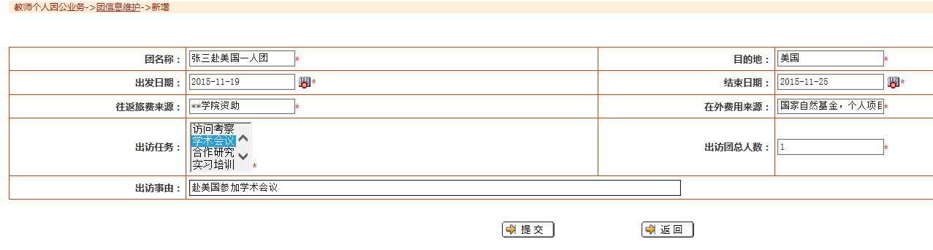
5. 出访团信息提交后，显示如下，点击“添加教师成员”或“添加学生成员”以添加团成员，如下：
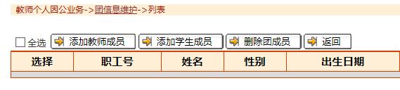
团成员可添加1人（即1人出国），也可添加多人，请根据团员不同身份选择添加教师成员或学生成员，点击“查询”输入姓名添加并提交，如下：
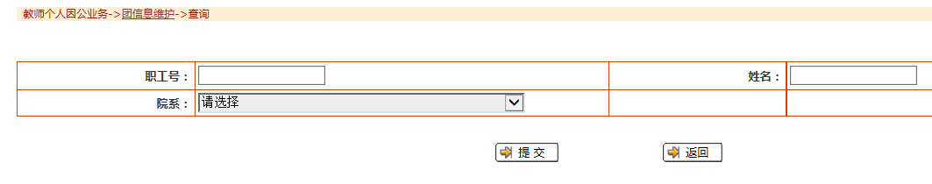
6.添加全部成员后，点击左侧因公业务菜单中“因公出国申请”，如下：
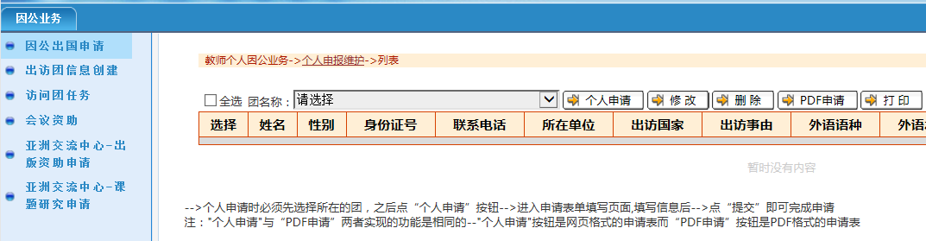
7.团名称中选择创建的团，然后点击“个人申请”，如下：
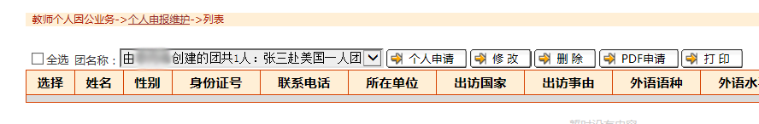
8.请填写详细个人出国信息，并“提交”，如下：
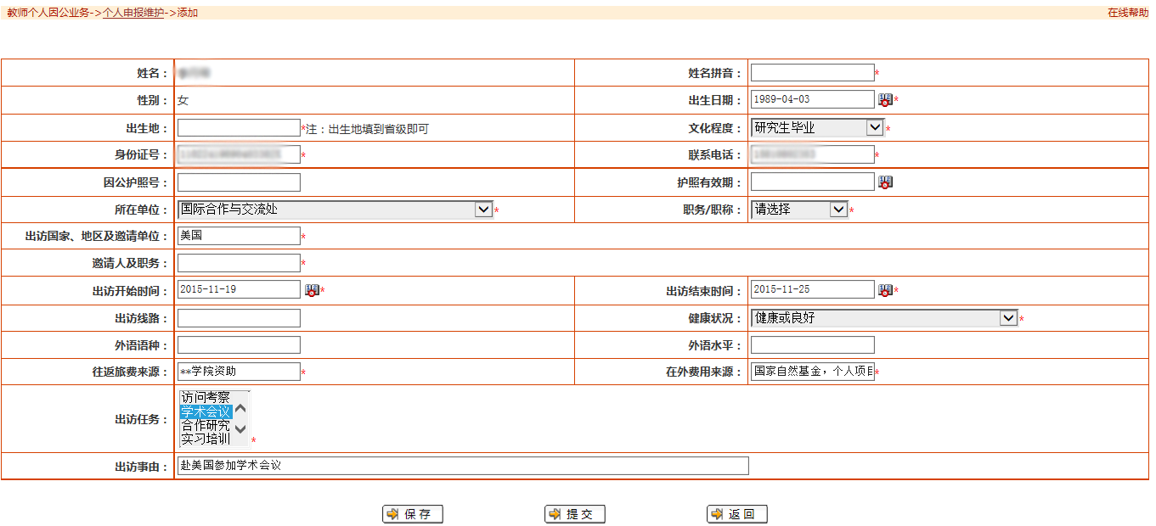
9.提交完后，即完成个人申请填报，点击“打印”即可生成《中国人民大学因公出国（境）任务申请表》。
10.持纸质版的申请表找信息楼237张映悦签字盖章并在微人大系统中审批电子信息。
11. 出国参会的教师需持申请表、邀请函和论文在科研处备案（明德主楼1108李老师）。
12. 中层需在党委组织部备案。正职干部需提供校长、书记、主管副校级领导批示的请假条在组织部备案，副职干部需经信息学院院长或书记批准、主观副校级领导批示的请假条在组织部备案（明德主楼1215）。
13. 所有学生需在学生处备案（北区食堂609），其中研究生还需要在研究生院审核（科研楼B座302）。
14.申请表和邀请函（如邀请函为英文，还需要中文翻译版）送至国际交流处（明德主楼311b），教师需领取政审通知单，填好之后送至人事处（明德主楼1126）。如果五年内没有做过政审，领取政审表，给张映悦填写，填好之后送至人事处。
15. 一周之后，在明德主楼311b领取任务批件。
16. 出国180天以上的师生，全程还需要持国家留学基金委等单位的录取通知书和资助证明。出国180天以上的教师，在国际交流处审核之前，需经人事处教师办审核通过。在国际交流处领取任务批件并离校转单之后，办理相关手续，在出国境之前将离校转单交回国际交流处（明德主楼311b）。
17. 出国开展学术交流合作，原则上应持因公证照办理相关手续。特殊情况需持因私证照出国（境）的，应详细说明理由并经所在学院、国际交流处批准；中层领导干部还须报党委组织部批准后方可使用。出访任务结束后，一周之内将因公证照交至国际交流处。
有任何问题可咨询张映悦（信息楼237，电话62513866，邮箱zhyy@ruc.edu.cn）

信息学院办公室
2017年4月26日

